ỦY BAN NHÂN DÂN THÀNH PHỐ HỒ CHÍ MINH
TRƯỜNG ĐẠI HỌC SÀI GÒN
KHOA CÔNG NGHỆ THÔNG TIN



ĐỀ TÀI
S.BUDGET – ỨNG DỤNG QUẢN LÝ TÀI CHÍNH CÁ NHÂN THÔNG MINH

Giáo viên hướng dẫn: | TS. Đỗ Như Tài
Thực hiện: | Nguyễn Ngọc Nhiên  3122411140 - DCT122C3
Lương Thị Thùy Quyên
3122411172 - DCT122C3
Nguyễn Hồng Thắm
3122411194 – DCT122C3

TP. Hồ Chí Minh - tháng 5/ 2026
Mục lục
Chương 1: Tổng quan đề tài 1
1.1. Bối cảnh & lý do chọn đề tài 1
1.2. Mục tiêu đề tài 1
1.3. Phạm vi hệ thống 2
1.4. Đối tượng sử dụng 3
1.5. Tổng quan chức năng hệ thống 4
1.5.1. Ghi nhận giao dịch 4
1.5.2. AI xử lý tự động 4
1.5.3. Quản lý giao dịch 4
1.5.4. Phân tích và insight tài chính 4
1.5.5. Xác thực và bảo mật 4
1.6. Ý nghĩa của đề tài 5
1.7. Cấu trúc báo cáo 5
Chương 2 : Cơ sở lý thuyết 6
2.1. Kiến trúc hệ thống 6
2.1.1. Microservices Architecture 6
2.1.2 API Gateway 7
2.1.3. Database per Service 8
2.1.4. Message Queue (RabbitMQ) 8
2.1.5. AI & OCR 10
2.1.6. JWT Authentication 11
2.1.7. ORM (Prisma) 11
2.1.8. Docker & CI/CD 12
2.2. Minh họa công nghệ 14
2.2.1. Sơ đồ kiến trúc tổng thể 14
2.2.2. User Story 15
2.2.3. Use Case Diagram 16
2.2.4. Component Diagram 17
2.2.5. Database Design 19
2.2.6 Data Flow Diagram (DFD1) 20
2.3. Ứng dụng tham khảo 21
2.3.1. Money Lover 21
2.3.2. Spendee 21
2.3.3. CapMoney 21

Danh mục hình ảnh
Hình 2.1 : Sơ đồ kiến trúc tổng thể 15
Hình 2.2 : Use Case Diagram 17
Hình 2.3 : Component Diagram 18
Hình 2.4 : Database Design 19
Hình 2.5 : Sơ đồ kiến trúc hệ thống microservices tích hợp AI 20

Chương 1: Tổng quan đề tài

1.1. Bối cảnh & lý do chọn đề tài
Trong cuộc sống hiện nay, việc quản lý tài chính cá nhân ngày càng trở nên cần thiết. Mỗi người đều có nhiều khoản chi tiêu phát sinh hằng ngày như ăn uống, đi lại, học tập, mua sắm, giải trí hoặc các khoản chi nhỏ khác. Tuy nhiên, không phải ai cũng có thói quen ghi chép và theo dõi các khoản thu chi một cách thường xuyên. Điều này khiến nhiều người rơi vào tình trạng “không biết tiền đã đi đâu”, chi tiêu vượt kế hoạch hoặc khó kiểm soát ngân sách cá nhân.
Hiện nay, một số ứng dụng quản lý tài chính cá nhân đã hỗ trợ người dùng ghi nhận giao dịch và xem thống kê chi tiêu. Tuy nhiên, nhiều ứng dụng vẫn yêu cầu người dùng nhập khá nhiều thông tin thủ công như số tiền, danh mục, ngày tháng, ghi chú rồi mới lưu giao dịch. Quy trình này đôi khi gây bất tiện, đặc biệt trong những tình huống người dùng cần ghi nhận nhanh. Chính sự phức tạp trong thao tác nhập liệu là một trong những nguyên nhân khiến người dùng không duy trì được thói quen sử dụng ứng dụng lâu dài.
Trong khi đó, sự phát triển của trí tuệ nhân tạo đã mở ra hướng tiếp cận mới cho các ứng dụng quản lý tài chính. Thay vì bắt người dùng nhập từng thông tin một cách thủ công, hệ thống có thể hỗ trợ xử lý dữ liệu từ câu nhập tự nhiên như “80k cafe” hoặc từ hình ảnh hóa đơn. Công nghệ OCR giúp trích xuất nội dung từ ảnh, còn NLP giúp nhận diện ý nghĩa của văn bản, số tiền và danh mục chi tiêu. Nhờ đó, quá trình ghi nhận giao dịch trở nên nhanh hơn, tự nhiên hơn và phù hợp hơn với thói quen sử dụng thực tế.
Từ những vấn đề trên, đề tài “S.Budget – Ứng dụng quản lý tài chính cá nhân thông minh” được lựa chọn nhằm xây dựng một giải pháp hỗ trợ người dùng quản lý thu chi hiệu quả hơn. Ứng dụng không chỉ giúp ghi nhận giao dịch, thống kê chi tiêu mà còn hướng đến việc tự động hóa quá trình nhập liệu và đưa ra các gợi ý tài chính cá nhân hóa. Qua đó, S.Budget góp phần giúp người dùng hình thành thói quen quản lý tài chính rõ ràng, chủ động và khoa học hơn.

1.2. Mục tiêu đề tài
Mục tiêu tổng quát của đề tài là xây dựng hệ thống S.Budget, một ứng dụng quản lý tài chính cá nhân thông minh, cho phép người dùng ghi nhận giao dịch, theo dõi chi tiêu, phân tích dữ liệu tài chính và nhận các gợi ý cá nhân hóa thông qua việc tích hợp trí tuệ nhân tạo và kiến trúc Microservices.
Ứng dụng được thiết kế theo hướng đơn giản, dễ sử dụng, phù hợp với người dùng phổ thông, đồng thời vẫn đảm bảo khả năng mở rộng và phát triển thêm các chức năng nâng cao trong tương lai.
Để đạt được mục tiêu tổng quát, đề tài tập trung vào các mục tiêu cụ thể sau:
Xây dựng chức năng ghi nhận giao dịch nhanh chóng, cho phép người dùng nhập chi tiêu bằng văn bản tự nhiên như “80k cafe”, “150k tiền xăng” hoặc tải lên hình ảnh hóa đơn, biên lai.
Tích hợp trí tuệ nhân tạo để hỗ trợ tự động hóa quá trình xử lý giao dịch. Hệ thống có thể sử dụng OCR để trích xuất nội dung từ hình ảnh, đồng thời sử dụng NLP để nhận diện số tiền, nội dung giao dịch và phân loại danh mục chi tiêu.
Xây dựng chức năng quản lý giao dịch, cho phép người dùng xem danh sách, tìm kiếm, lọc, chỉnh sửa và xóa các giao dịch đã ghi nhận.
Phát triển chức năng phân tích tài chính cá nhân thông qua các báo cáo thống kê, biểu đồ trực quan và insight tài chính dựa trên dữ liệu chi tiêu thực tế của người dùng.
Đảm bảo tính bảo mật và khả năng mở rộng của hệ thống thông qua cơ chế xác thực người dùng bằng JWT, mã hóa dữ liệu nhạy cảm và tổ chức backend theo kiến trúc Microservices.

1.3. Phạm vi hệ thống
1.3.1. Phạm vi thực hiện
Trong phạm vi đồ án, hệ thống S.Budget tập trung vào các thành phần chính sau:
Về phía người dùng, đề tài xây dựng ứng dụng trên nền tảng di động, cung cấp giao diện trực quan để người dùng có thể ghi nhận giao dịch, quản lý chi tiêu và theo dõi tình hình tài chính cá nhân.
Về phía hệ thống, đề tài xây dựng backend theo kiến trúc Microservices. Các chức năng chính được chia thành các dịch vụ độc lập như Auth Service, Transaction Service, AI Service và Insight Service. Việc phân chia này giúp hệ thống dễ bảo trì, dễ mở rộng và hạn chế sự phụ thuộc giữa các thành phần.
Về tích hợp trí tuệ nhân tạo, hệ thống sử dụng các dịch vụ AI có sẵn như Google Vision API để xử lý hình ảnh và OpenAI API để hỗ trợ phân tích, sinh gợi ý tài chính cá nhân hóa. Đề tài không tập trung vào việc tự huấn luyện mô hình AI từ đầu mà chủ yếu khai thác khả năng tích hợp API vào hệ thống thực tế.
Về cơ sở dữ liệu, hệ thống định hướng áp dụng mô hình Database per Service, trong đó mỗi microservice quản lý cơ sở dữ liệu riêng. Cách tiếp cận này giúp tăng tính độc lập, giảm sự phụ thuộc giữa các dịch vụ và phù hợp với kiến trúc Microservices.
1.3.2. Ngoài phạm vi thực hiện
Để đảm bảo đề tài có tính khả thi trong phạm vi thời gian và nguồn lực thực hiện, một số nội dung sau không nằm trong phạm vi nghiên cứu và triển khai:
Đề tài không xây dựng mô hình trí tuệ nhân tạo từ đầu. Các chức năng liên quan đến AI chủ yếu dựa trên việc tích hợp API có sẵn, thay vì tự thu thập dữ liệu, huấn luyện và đánh giá mô hình học máy.
Đề tài không xây dựng hệ thống ngân hàng thực tế, không tích hợp trực tiếp với tài khoản ngân hàng, ví điện tử hoặc cổng thanh toán thật của người dùng.
Đề tài cũng không tập trung vào các chức năng tài chính nâng cao như đầu tư chứng khoán, quản lý tài sản doanh nghiệp, vay nợ phức tạp hoặc tư vấn tài chính chuyên sâu.

1.4. Đối tượng sử dụng
Hệ thống S.Budget được thiết kế hướng đến các nhóm người dùng cá nhân có nhu cầu quản lý tài chính hằng ngày.
Đối tượng thứ nhất là người đi làm. Đây là nhóm người dùng có thu nhập tương đối ổn định, có nhu cầu theo dõi chi tiêu hằng tháng, kiểm soát ngân sách sinh hoạt và lập kế hoạch tiết kiệm cho các mục tiêu cá nhân.
Đối tượng thứ hai là sinh viên. Đây là nhóm người dùng thường có ngân sách hạn chế, nguồn thu nhập chưa ổn định và dễ gặp khó khăn trong việc cân đối chi tiêu. Ứng dụng giúp sinh viên theo dõi các khoản chi nhỏ hằng ngày, hạn chế tình trạng thâm hụt vào cuối tháng.
Đối tượng thứ ba là những người muốn xây dựng thói quen quản lý tài chính cá nhân. Nhóm người dùng này có nhu cầu hiểu rõ hành vi chi tiêu của bản thân, theo dõi dòng tiền và đưa ra các quyết định tài chính hợp lý hơn.
Nhìn chung, S.Budget phù hợp với những người dùng mong muốn một công cụ quản lý chi tiêu đơn giản, trực quan, thông minh và dễ sử dụng trong đời sống hằng ngày.

1.5. Tổng quan chức năng hệ thống
Hệ thống S.Budget được tổ chức thành năm nhóm chức năng chính, phản ánh toàn bộ quy trình từ ghi nhận dữ liệu, xử lý tự động, quản lý giao dịch đến phân tích và bảo mật thông tin.

1.5.1. Ghi nhận giao dịch
Chức năng ghi nhận giao dịch cho phép người dùng nhập thông tin chi tiêu một cách nhanh chóng. Thay vì phải nhập nhiều trường dữ liệu phức tạp, người dùng có thể nhập văn bản tự nhiên như “80k cafe” hoặc “200k mua sách”. Ngoài ra, hệ thống cũng hỗ trợ người dùng chụp ảnh hoặc tải lên screenshot hóa đơn, biên lai để tự động trích xuất thông tin giao dịch.

1.5.2. AI xử lý tự động
Sau khi người dùng nhập dữ liệu, hệ thống sử dụng AI để xử lý thông tin đầu vào. Công nghệ OCR có nhiệm vụ nhận diện và trích xuất văn bản từ hình ảnh hóa đơn. Sau đó, NLP được sử dụng để phân tích nội dung văn bản, nhận diện số tiền, tên giao dịch và phân loại danh mục chi tiêu phù hợp. Chức năng này giúp giảm đáng kể thao tác nhập liệu thủ công và cải thiện trải nghiệm người dùng.

1.5.3. Quản lý giao dịch
Hệ thống cung cấp đầy đủ các chức năng quản lý giao dịch như xem danh sách, tìm kiếm, lọc, chỉnh sửa và xóa giao dịch. Người dùng có thể theo dõi các khoản thu chi theo từng danh mục hoặc theo khoảng thời gian cụ thể. Đây là chức năng nền tảng giúp người dùng kiểm soát dòng tiền cá nhân một cách có hệ thống.

1.5.4. Phân tích và insight tài chính
Dữ liệu giao dịch sau khi được ghi nhận sẽ được hệ thống tổng hợp và phân tích. Người dùng có thể xem thống kê chi tiêu theo ngày, tuần hoặc tháng, đồng thời theo dõi tỷ trọng chi tiêu theo từng danh mục thông qua biểu đồ trực quan. Ngoài ra, hệ thống còn có thể đưa ra các gợi ý và insight tài chính cá nhân hóa, giúp người dùng nhận biết thói quen chi tiêu và điều chỉnh ngân sách hợp lý hơn.

1.5.5. Xác thực và bảo mật
Vì dữ liệu tài chính cá nhân là dữ liệu nhạy cảm, hệ thống cần đảm bảo an toàn thông tin cho người dùng. S.Budget tích hợp chức năng đăng ký, đăng nhập và xác thực bằng JWT. Bên cạnh đó, các dữ liệu nhạy cảm cần được mã hóa trong quá trình lưu trữ và truyền tải nhằm hạn chế nguy cơ rò rỉ thông tin.

1.6. Ý nghĩa của đề tài
Về mặt thực tiễn, đề tài góp phần giải quyết nhu cầu quản lý tài chính cá nhân của người dùng trong đời sống hiện đại. Ứng dụng giúp người dùng giảm bớt thao tác ghi chép thủ công, theo dõi chi tiêu chính xác hơn và nâng cao ý thức kiểm soát tài chính cá nhân.
Về mặt công nghệ, đề tài là cơ hội để vận dụng các kiến thức liên quan đến phát triển ứng dụng di động, xây dựng backend theo kiến trúc Microservices, thiết kế cơ sở dữ liệu phân tán, tích hợp AI và đảm bảo an toàn thông tin người dùng.
Về mặt học thuật, đề tài giúp người thực hiện hiểu rõ hơn quy trình phân tích yêu cầu, thiết kế hệ thống, triển khai phần mềm và kiểm thử sản phẩm trong một dự án công nghệ có tính ứng dụng thực tế.

1.7. Cấu trúc báo cáo
Báo cáo của đề tài được tổ chức thành các chương chính như sau:
Chương 1: Tổng quan đề tài
Trình bày bối cảnh, lý do chọn đề tài, mục tiêu, phạm vi, đối tượng sử dụng, tổng quan chức năng và ý nghĩa của hệ thống S.Budget.
Chương 2: Cơ sở lý thuyết và công nghệ sử dụng
Trình bày các khái niệm liên quan đến quản lý tài chính cá nhân, trí tuệ nhân tạo, OCR, NLP, JWT, Microservices và các công nghệ được sử dụng trong quá trình xây dựng hệ thống.
Chương 3: Phân tích và thiết kế hệ thống
Mô tả yêu cầu chức năng, yêu cầu phi chức năng, mô hình use case, kiến trúc hệ thống, thiết kế cơ sở dữ liệu và luồng xử lý nghiệp vụ chính.
Chương 4: Triển khai và kiểm thử hệ thống
Trình bày quá trình hiện thực các chức năng, tích hợp AI, xây dựng API, triển khai giao diện người dùng và kiểm thử các chức năng chính của hệ thống.
Chương 5: Kết luận và hướng phát triển
Tổng kết kết quả đạt được, nêu ra những hạn chế còn tồn tại và đề xuất hướng phát triển trong tương lai cho hệ thống S.Budget.

Chương 2 : Cơ sở lý thuyết

2.1 AI Native & xu hướng hiện đại

2.2 Prompt Engineering & AI Architecture

2.3. Kiến trúc hệ thống

2.3.1. Microservices Architecture
Microservices là một kiểu kiến trúc phần mềm trong đó ứng dụng được phân chia thành nhiều dịch vụ nhỏ và độc lập. Mỗi dịch vụ thực hiện một chức năng nghiệp vụ cụ thể và giao tiếp với nhau thông qua API, thường là REST hoặc Message Queue.
Trong hệ thống S.Budget, các microservice bao gồm:
Service | Chức năng
Auth Service | Xử lý đăng ký, đăng nhập, cấp phát và xác thực JWT token
Transaction Service | Quản lý toàn bộ nghiệp vụ giao dịch tài chính, bao gồm thêm, sửa, xóa và truy vấn giao dịch
AI Service | Nhận ảnh từ người dùng, gọi OCR và trả về kết quả đã phân tích
Insight Service | Gọi OpenAI API để phân tích hành vi chi tiêu và sinh recommendation

Ưu điểm:
- Scale độc lập: Từng service có thể được triển khai và mở rộng tài nguyên riêng biệt theo nhu cầu thực tế mà không ảnh hưởng đến toàn hệ thống.
- Dễ maintain: Mỗi service là một codebase độc lập, dễ kiểm thử, cập nhật và thay thế mà không gây downtime toàn hệ thống.
Nhược điểm:
- Phức tạp hơn Monolith: Cần quản lý nhiều service, cấu hình mạng, service discovery và distributed tracing, đòi hỏi kinh nghiệm DevOps nhất định.
const app = await NestFactory.createMicroservice<MicroserviceOptions>(
TransactionModule,
{
transport: Transport.RMQ,
options: {
urls: ['amqp://localhost:5672'],
queue: 'transaction_queue',
},
},
);
await app.listen();
Đoạn code trên minh họa cách một Transaction Service lắng nghe message từ RabbitMQ Queue thay vì HTTP trực tiếp, giúp tách biệt service này với các service khác trong hệ thống.

2.3.2 API Gateway
API Gateway là điểm tiếp nhận duy nhất cho toàn bộ request từ phía client. Thay vì client gọi trực tiếp vào từng microservice, mọi request đều đi qua Gateway để được xử lý tập trung.
Trong S.Budget, API Gateway được xây dựng bằng NestJS với các vai trò chính sau:
- Routing request: Điều hướng request đến đúng microservice tương ứng.
- Authentication (JWT): Xác thực token trước khi cho phép request đi tiếp.
- Logging: Ghi lại toàn bộ request/response để phục vụ monitoring và debug.
@Injectable()
export class JwtAuthGuard extends AuthGuard('jwt') {
canActivate(context: ExecutionContext) {
return super.canActivate(context);
}
}
@Controller('transactions')
@UseGuards(JwtAuthGuard)
export class GatewayTransactionController {
constructor(private readonly client: ClientProxy) {}
@Post()
createTransaction(@Body() dto: CreateTransactionDto, @Request() req) {
return this.client.send('create_transaction', { dto, userId: req.user.id });
}
}
Guard kiểm tra JWT token trước mỗi request. Nếu token hợp lệ, request mới được forward sang Transaction Service thông qua message pattern.

2.3.3. Database per Service
Database per Service là mô hình trong đó mỗi microservice sở hữu cơ sở dữ liệu riêng biệt, không chia sẻ schema hay kết nối database với service khác. Đây là một pattern cốt lõi trong kiến trúc Microservices, giúp đảm bảo tính độc lập và tránh coupling giữa các dịch vụ.
Trong S.Budget, cơ sở dữ liệu được chia như sau:
Database | Thuộc service | Dữ liệu quản lý
auth_db | Auth Service | Thông tin tài khoản, refresh token
transaction_db | Transaction Service | Giao dịch, danh mục, ngân sách
insight_db | Insight Service | Kết quả phân tích, lịch sử insight

Lợi ích: Khi Transaction Service bị lỗi, Auth Service vẫn hoạt động bình thường. Mỗi service có thể chọn loại database phù hợp nhất với nghiệp vụ như PostgreSQL, MongoDB hoặc Redis.

2.3.4. Message Queue (RabbitMQ)
Message Queue là cơ chế xử lý bất đồng bộ, trong đó producer gửi message vào queue mà không cần chờ consumer xử lý xong. Consumer nhận và xử lý message theo tốc độ riêng.
Lý do sử dụng trong S.Budget:
Quá trình OCR và phân tích AI thường mất nhiều thời gian, khoảng 1–5 giây. Nếu xử lý đồng bộ, request của người dùng sẽ bị block trong khi chờ. Với RabbitMQ, hệ thống có thể xử lý theo luồng bất đồng bộ như sau:
Upload ảnh → API Gateway → gửi message vào queue
↓
AI Service nhận message
↓
OCR xử lý → lưu kết quả
↓
Notification Service thông báo user
@Injectable()
export class TransactionService {
constructor(@InjectQueue('ai-processing') private aiQueue: Queue) {}
async processImage(imageUrl: string, userId: string) {
await this.aiQueue.add('ocr-job', { imageUrl, userId });
return { status: 'processing', message: 'Ảnh đang được xử lý' };
}
}
@Processor('ai-processing')
export class AiProcessor {
@Process('ocr-job')
async handleOcr(job: Job<{ imageUrl: string; userId: string }>) {
const result = await this.ocrService.extractText(job.data.imageUrl);
await this.saveTransaction(result, job.data.userId);
}
}
Producer trả về ngay lập tức sau khi enqueue. Consumer xử lý OCR trong nền, giúp tránh blocking UX của người dùng.

2.3.5. AI & OCR
OCR (Optical Character Recognition):
OCR là công nghệ nhận dạng và trích xuất văn bản từ ảnh. Trong S.Budget, khi người dùng chụp ảnh hóa đơn, hệ thống gửi ảnh đến Google Vision API để trích xuất text, sau đó parse số tiền và mô tả giao dịch.
async extractText(imageBase64: string): Promise<string> {
const [result] = await this.visionClient.textDetection({
image: { content: imageBase64 },
});
return result.fullTextAnnotation?.text || '';
}
NLP / AI Insight (OpenAI API):
Sau khi có dữ liệu giao dịch, hệ thống gọi OpenAI API để thực hiện các nhiệm vụ sau:
- Phân tích chi tiêu: Nhận diện xu hướng, danh mục chi tiêu nhiều nhất.
- Generate recommendation: Đưa ra gợi ý cắt giảm chi tiêu phù hợp với hành vi người dùng.
async generateInsight(transactions: Transaction[]): Promise<string> {
const prompt = `Phân tích dữ liệu chi tiêu sau và đưa ra gợi ý tiết kiệm:
${JSON.stringify(transactions)}`;
const response = await this.openai.chat.completions.create({
model: 'gpt-4o-mini',
messages: [{ role: 'user', content: prompt }],
});
return response.choices[0].message.content;
}

2.3.6. JWT Authentication
Cách hoạt động:
JWT, viết tắt của JSON Web Token, là chuẩn xác thực stateless. Một JWT gồm ba phần: Header, Payload và Signature.
Luồng xác thực:
1. User login → Auth Service xác thực → cấp Access Token (15 phút) + Refresh Token (7 ngày)
2. Client gửi request kèm Authorization: Bearer <token>
3. API Gateway verify token → nếu hợp lệ → forward request đến service tương ứng
4. Token hết hạn → dùng Refresh Token để lấy Access Token mới
async login(user: User) {
const payload = { sub: user.id, email: user.email, role: user.role };
return {
access_token: this.jwtService.sign(payload, { expiresIn: '15m' }),
refresh_token: this.jwtService.sign(payload, { expiresIn: '7d' }),
};
}

2.3.7. ORM (Prisma)
ORM, viết tắt của Object-Relational Mapping, là lớp trừu tượng giữa code ứng dụng và cơ sở dữ liệu quan hệ. ORM cho phép thao tác dữ liệu thông qua các object/method thay vì viết SQL thuần.
Prisma được chọn trong S.Budget vì:
- Dễ thao tác DB: API trực quan, dễ đọc, giảm boilerplate code.
- Type-safe: Prisma tự động sinh TypeScript types từ schema, giúp phát hiện lỗi ngay lúc compile.
model Transaction {
id String @id @default(cuid())
amount Float
category String
note String?
createdAt DateTime @default(now())
userId String
user User @relation(fields: [userId], references: [id])
}
async findByUser(userId: string): Promise<Transaction[]> {
return this.prisma.transaction.findMany({
where: { userId },
orderBy: { createdAt: 'desc' },
});
}

2.3.8. Docker & CI/CD
Docker là nền tảng đóng gói ứng dụng cùng toàn bộ dependencies vào container, đảm bảo môi trường chạy nhất quán từ development đến production.
FROM node:20-alpine AS builder
WORKDIR /app
COPY package*.json ./
RUN npm ci
COPY . .
RUN npm run build
FROM node:20-alpine
WORKDIR /app
COPY --from=builder /app/dist ./dist
COPY --from=builder /app/node_modules ./node_modules
EXPOSE 3000
CMD ["node", "dist/main"]
------------------------------------------------------------------------
services:
api-gateway:
build: ./apps/api-gateway
ports: ["3000:3000"]
auth-service:
build: ./apps/auth-service
transaction-service:
build: ./apps/transaction-service
rabbitmq:
image: rabbitmq:3-management
ports: ["5672:5672"]
CI/CD (GitHub Actions):
name: Deploy S.Budget
on:
push:
branches: [main]
jobs:
build-and-deploy:
runs-on: ubuntu-latest
steps:
- uses: actions/checkout@v4
- name: Build Docker images
run: docker compose build
- name: Run tests
run: docker compose run --rm api-gateway npm test
- name: Deploy to server
run: docker compose up -d
Mỗi khi push lên nhánh main, GitHub Actions sẽ tự động build, test và deploy toàn bộ hệ thống.

2.4 Phương pháp đánh giá và kiểm định

2.5 Phân tích & thiết kế hệ thống

2.5.1. Sơ đồ kiến trúc tổng thể
Sơ đồ kiến trúc tổng thể của S.Budget thể hiện luồng xử lý từ phía người dùng đến các thành phần backend. Người dùng truy cập hệ thống thông qua Web App hoặc Mobile App bằng giao thức HTTPS/REST. Các request sẽ được gửi đến API Gateway, đây là thành phần trung gian chịu trách nhiệm tiếp nhận yêu cầu, kiểm tra xác thực JWT, định tuyến request và gửi yêu cầu đến các microservice tương ứng.
Bên trong hệ thống, API Gateway không xử lý trực tiếp toàn bộ nghiệp vụ mà giao tiếp với các service thông qua RabbitMQ RPC. Các service chính bao gồm:
- Auth Service: xử lý đăng ký, đăng nhập, xác thực người dùng và quản lý JWT.
- Transaction Service: xử lý thêm, sửa, xóa, xem giao dịch; hỗ trợ nhập nhanh giao dịch bằng Quick Add.
- AI Service: xử lý ngôn ngữ tự nhiên, phân loại giao dịch và OCR hóa đơn.
- Insight Service: tổng hợp dữ liệu chi tiêu, thống kê theo tháng, phân tích hành vi và đưa ra gợi ý tiết kiệm bằng AI.
Dữ liệu của hệ thống được lưu trữ trong PostgreSQL, nhưng được tách thành nhiều database phục vụ từng nhóm nghiệp vụ, gồm auth_db, transaction_db và insight_db. Cách tổ chức này phù hợp với kiến trúc microservices vì mỗi service có phạm vi dữ liệu riêng, giúp giảm phụ thuộc giữa các thành phần. RabbitMQ đóng vai trò message broker để truyền thông điệp giữa các service, trong khi OpenAI API và Cloudinary là các dịch vụ bên ngoài hỗ trợ chức năng AI và lưu trữ ảnh hóa đơn.
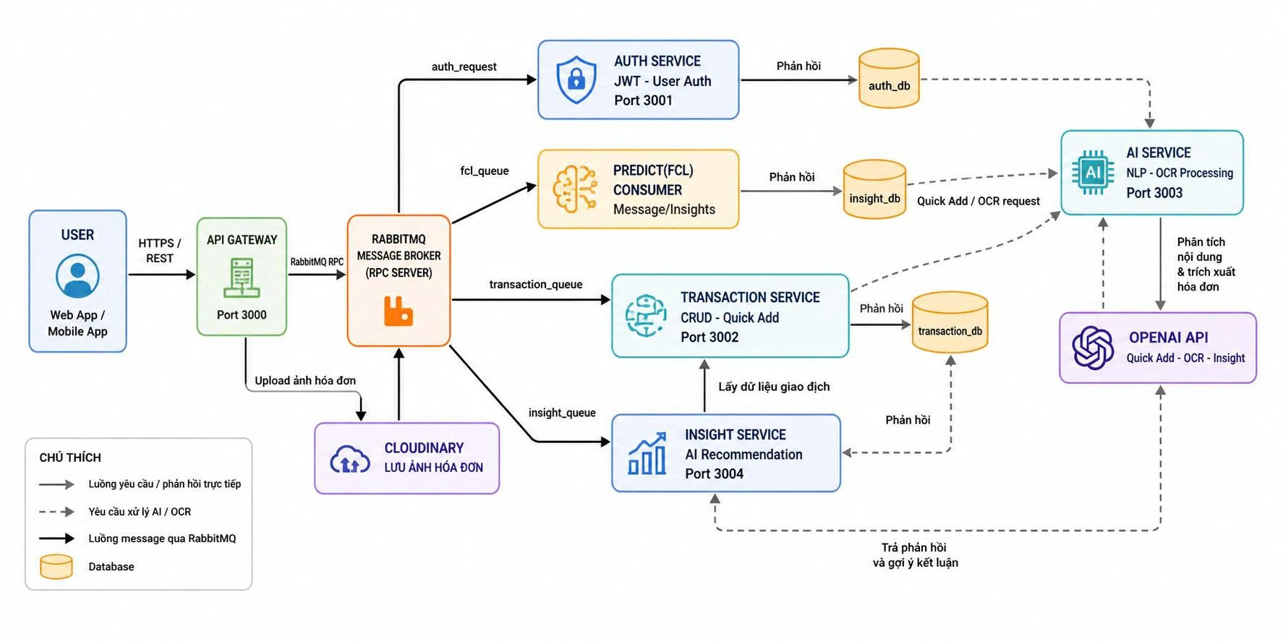
Hình 2.1 : Sơ đồ kiến trúc tổng thể

2.5.2. User Story
User Story được sử dụng để mô tả yêu cầu chức năng dưới góc nhìn của người dùng cuối. Đối với hệ thống S.Budget, các user story chính được xây dựng dựa trên nhu cầu quản lý tài chính cá nhân, nhập liệu nhanh, theo dõi chi tiêu và nhận hỗ trợ từ AI.
Mã | Vai trò | User Story | Kết quả mong đợi
US-01 | Người dùng mới | Là một người dùng mới, tôi muốn đăng ký tài khoản bằng email và mật khẩu để bắt đầu sử dụng hệ thống. | Tài khoản được tạo thành công và thông tin người dùng được lưu vào hệ thống.
US-02 | Người dùng | Là một người dùng, tôi muốn đăng nhập để truy cập dữ liệu thu chi cá nhân của mình. | Người dùng nhận được access token và có thể sử dụng các chức năng yêu cầu xác thực.
US-03 | Người dùng | Là một người dùng, tôi muốn thêm giao dịch thủ công để ghi nhận khoản thu hoặc khoản chi. | Giao dịch được lưu vào hệ thống với số tiền, danh mục, loại giao dịch và ghi chú.
US-04 | Người dùng | Là một người dùng, tôi muốn nhập nhanh giao dịch bằng câu tự nhiên như “sáng nay ăn phở 45k” để tiết kiệm thời gian nhập liệu. | AI phân tích nội dung và tự động tạo giao dịch với số tiền, danh mục và ghi chú phù hợp.
US-05 | Người dùng | Là một người dùng, tôi muốn tải ảnh hóa đơn để hệ thống tự nhận diện thông tin giao dịch. | Ảnh được lưu trữ, AI OCR hóa đơn và gợi ý thông tin giao dịch.
US-06 | Người dùng | Là một người dùng, tôi muốn chỉnh sửa hoặc xóa giao dịch khi nhập sai thông tin. | Dữ liệu giao dịch được cập nhật hoặc xóa khỏi hệ thống.
US-07 | Người dùng | Là một người dùng, tôi muốn xem danh sách giao dịch để theo dõi lịch sử thu chi. | Hệ thống hiển thị danh sách giao dịch theo người dùng.
US-08 | Người dùng | Là một người dùng, tôi muốn xem thống kê chi tiêu theo tháng để biết mình đã chi bao nhiêu. | Hệ thống trả về tổng chi tiêu và thống kê theo danh mục.
US-09 | Người dùng | Là một người dùng, tôi muốn xem phân tích hành vi chi tiêu để biết nhóm chi phí nào đang chiếm tỷ trọng cao. | AI đưa ra nhận xét ngắn gọn về thói quen chi tiêu.
US-10 | Người dùng | Là một người dùng, tôi muốn nhận gợi ý tiết kiệm để điều chỉnh thói quen chi tiêu. | AI đưa ra các lời khuyên tiết kiệm dựa trên dữ liệu chi tiêu thực tế.
US-11 | Quản trị viên | Là một quản trị viên, tôi muốn giám sát trạng thái dịch vụ để đảm bảo hệ thống hoạt động ổn định. | Admin có thể kiểm tra trạng thái hoạt động của các service trong hệ thống.

2.5.3. Use Case Diagram
Use Case Diagram của S.Budget mô tả mối quan hệ giữa các tác nhân và các chức năng chính của hệ thống. Hệ thống có hai tác nhân chính là Người dùng và Quản trị viên.
Người dùng là tác nhân chính, có thể thực hiện các chức năng như đăng ký, đăng nhập, thêm giao dịch, nhập nhanh bằng Quick Add, quét hóa đơn OCR, sửa hoặc xóa giao dịch, xem danh sách giao dịch, xem thống kê chi tiêu, phân tích hành vi và nhận gợi ý tiết kiệm. Trong khi đó, quản trị viên có vai trò giám sát trạng thái hoạt động của hệ thống.
Trong sơ đồ Use Case, chức năng Quick Add và OCR hóa đơn có quan hệ <<include>> với chức năng Thêm giao dịch vì kết quả xử lý của hai chức năng này đều được sử dụng để tạo giao dịch mới. Chức năng Phân tích hành vi có quan hệ <<extend>> với Xem thống kê chi tiêu vì phân tích hành vi được xây dựng dựa trên dữ liệu thống kê. Tương tự, chức năng Gợi ý tiết kiệm mở rộng từ chức năng phân tích hành vi để đưa ra các khuyến nghị phù hợp hơn cho người dùng.
Use Case Diagram giúp làm rõ phạm vi chức năng của hệ thống, xác định vai trò của từng tác nhân và thể hiện cách các chức năng liên kết với nhau trong quá trình sử dụng.
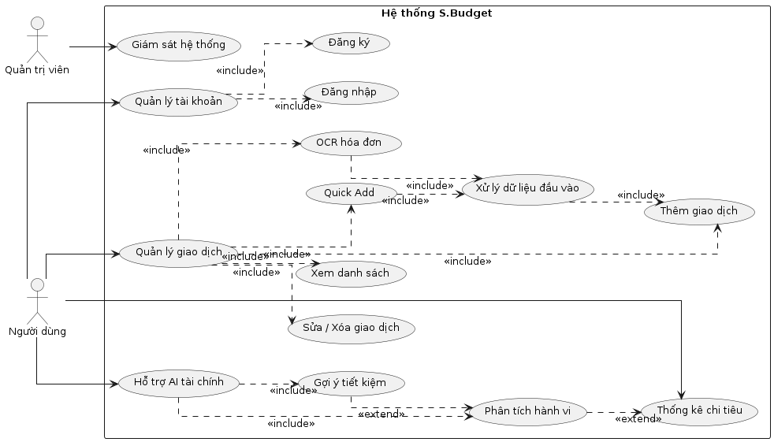
Hình 2.2 : Use Case Diagram

2.5.4. Component Diagram
Component Diagram mô tả các thành phần phần mềm chính trong hệ thống S.Budget và mối quan hệ giữa chúng. Hệ thống được chia thành nhiều component độc lập, mỗi component đảm nhiệm một nhóm chức năng riêng.
Component | Vai trò
Client App | Giao diện Web App hoặc Mobile App cho phép người dùng thao tác với hệ thống.
API Gateway | Tiếp nhận request từ client, xác thực JWT, định tuyến request và giao tiếp với các microservice.
Auth Service | Xử lý đăng ký, đăng nhập, xác thực token và quản lý thông tin người dùng.
Transaction Service | Xử lý nghiệp vụ giao dịch như thêm, sửa, xóa, xem danh sách giao dịch và quản lý danh mục.
AI Service | Xử lý nhập nhanh bằng ngôn ngữ tự nhiên, phân loại giao dịch và OCR hóa đơn.
Insight Service | Tổng hợp dữ liệu chi tiêu, thống kê theo tháng, phân tích hành vi và tạo gợi ý tiết kiệm.
RabbitMQ | Message broker hỗ trợ giao tiếp RPC giữa API Gateway và các microservice.
PostgreSQL | Hệ quản trị cơ sở dữ liệu dùng để lưu dữ liệu người dùng, giao dịch và insight.
Cloudinary | Lưu trữ ảnh hóa đơn do người dùng tải lên.
OpenAI API | Hỗ trợ phân tích ngôn ngữ tự nhiên, OCR hóa đơn và tạo gợi ý tài chính.
Trong hệ thống, API Gateway không truy cập trực tiếp vào database mà gửi request đến các service thông qua RabbitMQ. Các service như Auth Service, Transaction Service và Insight Service sẽ truy cập database riêng của mình thông qua Prisma. Thiết kế này giúp hệ thống có tính module hóa cao, dễ mở rộng và hạn chế ảnh hưởng dây chuyền khi một service cần thay đổi.
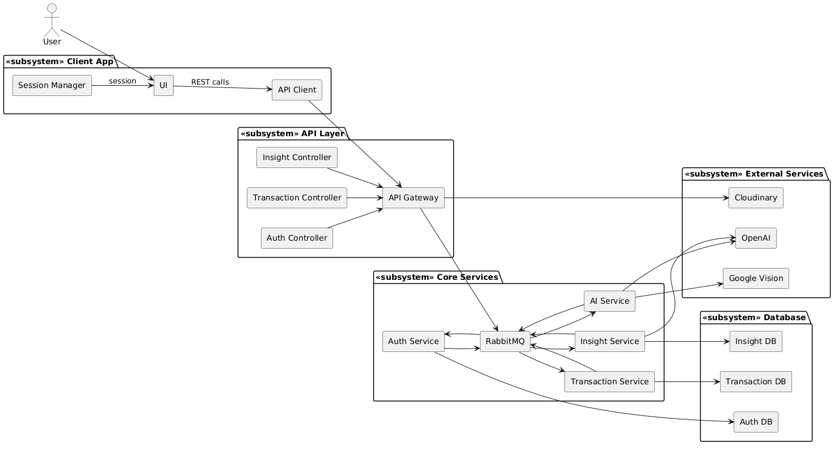
Hình 2.3 : Component Diagram

2.5.5. Database Design
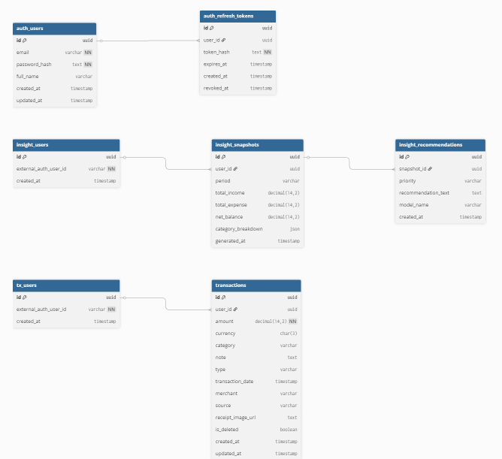
Hình 2.4 : Database Design
Hệ thống S.Budget sử dụng PostgreSQL và được thiết kế theo kiến trúc microservices, trong đó mỗi service quản lý một cơ sở dữ liệu riêng nhằm đảm bảo tính độc lập, dễ mở rộng và giảm phụ thuộc giữa các thành phần. Cơ sở dữ liệu được chia thành ba nhóm chính: Auth Service, Transaction Service và Insight Service.
Đối với Auth Service, hệ thống sử dụng bảng auth_users để lưu thông tin người dùng như email, mật khẩu đã mã hóa và thời gian tạo tài khoản. Bảng auth_refresh_tokens được dùng để quản lý refresh token phục vụ xác thực JWT, cho phép một người dùng có thể đăng nhập trên nhiều thiết bị.
Trong Transaction Service, bảng transactions đóng vai trò trung tâm, lưu toàn bộ dữ liệu thu chi của người dùng, bao gồm số tiền, danh mục, loại giao dịch, ghi chú và nguồn tạo (thủ công, Quick Add hoặc OCR). Bảng tx_users được sử dụng để ánh xạ người dùng từ Auth Service, giúp tách biệt dữ liệu giữa các service. Thiết kế này còn hỗ trợ lưu ảnh hóa đơn thông qua URL và sử dụng cơ chế xóa mềm để đảm bảo tính toàn vẹn dữ liệu.
Đối với Insight Service, bảng insight_snapshots lưu dữ liệu tổng hợp chi tiêu theo từng kỳ (tháng), bao gồm tổng thu, tổng chi và phân bổ theo danh mục dưới dạng JSON. Bảng insight_recommendations lưu các gợi ý tài chính được tạo bởi AI dựa trên dữ liệu thống kê, trong khi bảng insight_users tiếp tục đóng vai trò ánh xạ người dùng.
Nhìn chung, hệ thống sử dụng mô hình liên kết lỏng (loose coupling), trong đó các service không sử dụng khóa ngoại trực tiếp với nhau mà liên kết thông qua external_auth_user_id. Cách tiếp cận này phù hợp với kiến trúc microservices, giúp hệ thống linh hoạt hơn trong việc mở rộng, triển khai và tích hợp các chức năng AI trong tương lai.

2.5.6 Data Flow Diagram (DFD1)
Sơ đồ mô tả kiến trúc hệ thống theo mô hình microservices. Người dùng gửi yêu cầu thông qua API Gateway, sau đó các yêu cầu được điều phối đến RabbitMQ để phân phối cho các service tương ứng như Auth Service, Transaction Service, AI Service và Insight Service. Mỗi service đảm nhiệm một chức năng riêng và kết nối với cơ sở dữ liệu hoặc dịch vụ bên ngoài phù hợp. Auth Service quản lý xác thực người dùng, Transaction Service xử lý giao dịch, AI Service tích hợp Google Cloud Vision và OpenAI để xử lý dữ liệu thông minh, trong khi Insight Service phân tích và lưu trữ kết quả vào Insight DB. Ngoài ra, Cloudinary được sử dụng để quản lý hình ảnh và tệp media của hệ thống.
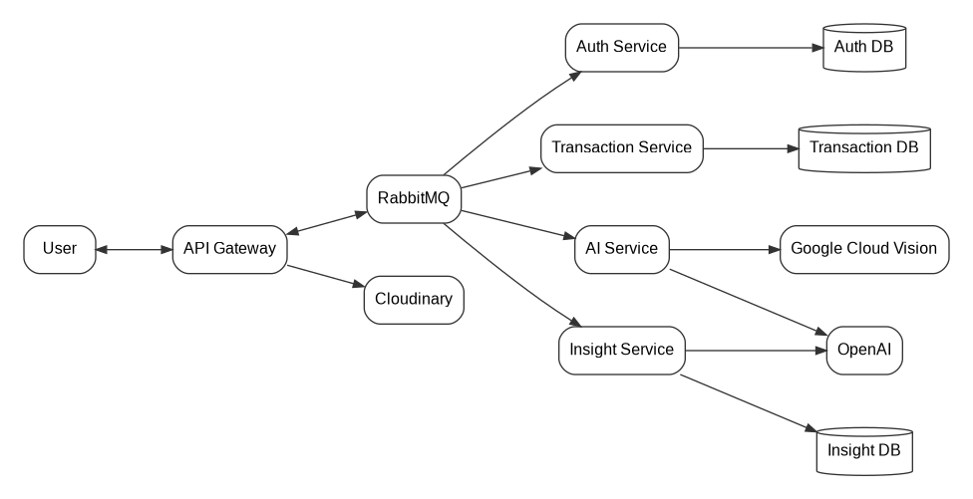
Hình 2.5 : Sơ đồ kiến trúc hệ thống microservices tích hợp AI

2.6. Ứng dụng tham khảo

2.6.1. Money Lover
Money Lover là ứng dụng quản lý tài chính cá nhân phổ biến, hỗ trợ người dùng ghi chép các khoản thu chi, phân loại giao dịch, lập ngân sách và theo dõi tình hình tài chính thông qua các báo cáo trực quan. Ứng dụng còn hỗ trợ quản lý giao dịch định kỳ, kế hoạch tiết kiệm, nợ vay và đồng bộ dữ liệu trên nhiều thiết bị.
Từ Money Lover, dự án có thể tham khảo cách tổ chức giao diện đơn giản, rõ ràng và tập trung vào các chức năng cốt lõi như nhập giao dịch, phân loại chi tiêu, lập ngân sách và hiển thị báo cáo tài chính.

2.6.2. Spendee
Spendee là ứng dụng quản lý ngân sách và chi tiêu cá nhân, cho phép người dùng theo dõi tiền mặt, tài khoản ngân hàng, ví điện tử và ví crypto trong cùng một hệ thống. Ứng dụng cung cấp cái nhìn tổng quan về thu nhập, chi tiêu và hỗ trợ người dùng thiết lập ngân sách để kiểm soát tài chính tốt hơn.
Điểm đáng tham khảo từ Spendee là khả năng tổng hợp dữ liệu tài chính từ nhiều nguồn và trình bày thông tin bằng biểu đồ trực quan. Ngoài ra, Spendee cũng có các tính năng như ví chia sẻ và quét hóa đơn bằng AI để tạo giao dịch nhanh hơn.

2.6.3. CapMoney
CapMoney là ứng dụng quản lý thu chi theo hướng đơn giản hóa thao tác nhập liệu. Ứng dụng cho phép người dùng chụp hóa đơn, biên lai hoặc ghi chú viết tay, sau đó sử dụng OCR để tự động nhận diện thông tin và tạo giao dịch mà không cần nhập thủ công.
Đây là ứng dụng có nhiều điểm tương đồng với định hướng của dự án, đặc biệt ở chức năng sử dụng hình ảnh và AI để hỗ trợ ghi nhận chi tiêu. Từ CapMoney, dự án có thể tham khảo cách giảm thao tác nhập liệu cho người dùng, tăng tính tiện lợi và cải thiện trải nghiệm khi quản lý chi tiêu hằng ngày.

